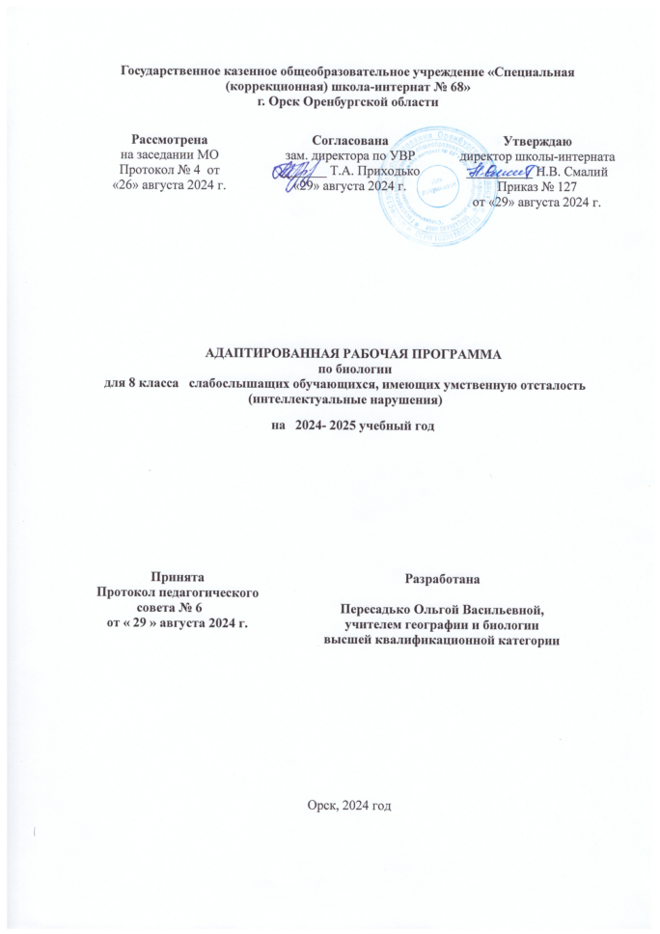

**Пояснительная записка.**

Исходными документами для составления рабочей программы являются:

1. Федеральный закон от 29.12.2012 г. № 273-ФЗ «Об образовании в Российской Федерации» ст. 28;

2.Приказ Минобрнауки России от 19 декабря 2014 г. № 1599 «Об утверждении федерального государственного образовательного стандарта образования обучающихся с умственной отсталостью (интеллектуальными нарушениями)»

## 3.Приказ Министерства просвещения РФ от 24 ноября 2022 г. № 1026 "Об утверждении федеральной адаптированной основной общеобразовательной программы обучающихся с умственной отсталостью (интеллектуальными нарушениями)"

4. Приказ Минпросвещения России от 21.09.2022 N 858 "Об утверждении федерального перечня учебников, допущенных к использованию при реализации имеющих государственную аккредитацию образовательных программ начального общего, основного общего, среднего общего образования организациями, осуществляющими образовательную деятельность и установления предельного срока использования исключенных учебников" (Зарегистрировано в Минюсте России 01.11.2022 N 70799).

5. Приказ Министерства просвещения Российской Федерации от 21.07.2023 № 556  
"О внесении изменений в приложения № 1 и № 2 к приказу Министерства просвещения Российской Федерации от 21 сентября 2022 г. № 858 "Об утверждении федерального перечня учебников, допущенных к использованию при реализации имеющих государственную аккредитацию образовательных программ начального общего, основного общего, среднего общего образования организациями, осуществляющими образовательную деятельность, и установления предельного срока использования исключенных учебников"  
(Зарегистрирован 28.07.2023 № 74502)

6. Учебный план на 2024 – 2025 учебный год ГКОУ «Специальная (коррекционная) школа-интерната № 68»

Рабочая программа по биологии специальной (коррекционной) школы VIII вида разработана на основе авторской программы под редакцией В.В. Воронковой («Биология» 6-9 классы). Данная программа составлена с учетом психофизических особенностей слабослыщаих обучающихся, имеющих умственную отсталость (интеллектуальные нарушения).

***Цели изучения учебного предмета «Биология»***

**Цель** – дать элементарные, но научные и систематические сведения об окружающем мире, о неживой природе, растениях, животных, строении человека.

Основные задачи изучения биологии:

1.формировать элементарные научные представления о компонентах живой природы: строении и жизни растений, животных, организма человека и его здоровье;

2.показать практическое применение биологических знаний: учить приемам выращивания и ухода за некоторыми (например, комнатными) растениями и домашними животными, вырабатывать умения ухода за своим организмом, использовать полученные знания для решения бытовых, медицинских и экологических проблем;

3.формировать навыки правильного поведения в природе, способствовать экологическому, эстетическому, физическому, санитарно-гигиеническому, половому воспитанию подростков, помочь усвоить правила здорового образа жизни;

4.развивать и корригировать познавательную деятельность, учить анализировать, сравнивать природные объекты и явления, подводить к обобщающим понятиям, понимать

причинно-следственные зависимости, расширять лексический запас, развивать связную

речь и другие психические функции.

Коррекционная напавленность: биологический материал в силу своего содержания обладает значительными возможностями для развития и коррекции познавательной деятельности слабослышащих обучающихся, имеющих умственную отсталость (интеллектуальные нарушения): они учатся анализировать, сравнивать изучаемые объекты, понимать причинно-следственные зависимости.

*Место предмета в учебном плане*

Учебный план ГКОУ «Специальная (коррекционная) школа-интерната № 68»на изучение предмета «Биология» в 7 классе слабослышащих обучающихся, имеющих умственную отсталость (интеллектуальные нарушения) отводит 1 учебный час в неделю, всего 34 учебных часа.

Содержание учебного предмета/учебного курса/учебного модуля.

8 класс

Программа по «Биологии» в 8 классе включает 9 разделов.

Раздел *«Ведение»* направлен на знакомство с многообразием животного мира. Места обитания животных и приспособленность их к условиям жизни.

В разделе *«Животные»* большое внимание уделяется установлению причинно-следственных зависимостей между средой обитания и особенностями жизни животных, демонстрации единства формы и функции, взаимосвязи между живой и неживой природой, формированию практических умений (уход за животными, соблюдение санитарно-гигиенических правил).

При изучении раздела «*Черви*» обучающиеся знакомятся с внешним видом дождевого червя, образ жизни, питание, дыхание, способ передвижения.

В разделе *«Насекомые»* обучающиеся знакомятся с внешним строением, образом жизни, питанием, дыханием способом передвижения, размножением насекомых.

Раздел *«Рыбы»* направлен на знакомство с общими признаками рыб, средой обитания, с представителями речных и морских рыб.

В разделе *«Земноводные»*обучающиеся знакомятся с общими признаками земноводных, средой обитания.

Изучая раздел *«Пресмыкающиеся»,*обучающиеся знакомятся с общими признаками пресмыкающихся (передвижение – ползание по суше). Внешнее строение, питание, дыхание, кровообращение, нервная система, органы чувств, размножение.

Раздел *«Птицы»* направлен на знакомство с общей характеристикой птиц: средой обитания, особенности внешнего и внутреннего строения, размножение.

В разделе *«Млекопитающие»*обучающиеся знакомятся с общими признаками, разнообразием, строением, образом жизни млекопитающих.

Раздел *«Сельскохозяйственные млекопитающие»* направлен на знакомство с общими признаками, разнообразием, строение и образом жизни сельскохозяйственных млекопитающих.

Программа предполагает ведение наблюдений, организацию лабораторных и практических работ, демонстрацию опытов и проведение экскурсий – все это даст возможность более целенаправленно способствовать развитию любознательности и повышению интереса к предмету, а также более эффективно осуществлять коррекцию учащихся: развивать память и наблюдательность, корригировать мышление и речь.

Планируемые результаты освоения учебного предмета.

Личностные:

* воспитание бережного отношения к истории и культуре других народов, природным и культурным достопримечательностям страны:
* способность к осмыслению социального окружения, своего места в нем; осознание необходимости охраны природы, сохранения многообразия мира животных;
* владение навыками коммуникации и принятыми нормами социального взаимодействия при выполнении работ по уходу за животными; использование доступных информационных технологий для коммуникации;
* воспитание эстетических потребностей, ценностей и чувств, умение видеть красоту, гармонию окружающей природы;
* овладение социально- бытовыми навыками, правилами личной и общественной гигиены, используемыми в повседневной жизни;
* сформированность адекватных представлений о собственных возможностях, о насущно необходимом жизнеобеспечении: умение ухаживать за домашними питомцами;
* сформированность готовности к самостоятельной жизни, знание правил ухода за животными на ферме и дома;
* сформированность навыков сотрудничества с взрослыми и сверстниками в разных социальных ситуациях.

Предметные:

Минимальный уровень:

* иметь представление об объектах и явлениях неживой и живой природы;
* знать особенности внешнего вида изученных животных, узнавание и различение изученных объектов в окружающем мире, моделях, фотографиях, рисунках;
* знать общие признаки изученных групп животных, правила поведения в природе, техники безопасности, здорового образа жизни в объеме программы;
* выполнять совместно с учителем практические работы, предусмотренные программой;
* применять полученные знания и сформированные умения в бытовых ситуациях (уход за растениями).

Достаточный уровень:

* иметь представление об объектах неживой и живой природы;
* знать основные взаимосвязи между природными компонентами, природой и человеком;
* устанавливать взаимосвязи между средой обитания и внешним видом объекта (единство формы и функции);
* знать признаки сходства и различия между группами животных;
* выполнять классификации на основе выделения общих признаков;
* узнавать изученные природные объекты по внешнему виду (натуральные объекты, муляжи, слайды, рисунки, схемы);
* знать правила здорового образа жизни и безопасного поведения, использовать их для объяснения новых ситуаций;
* выполнять практические работы самостоятельно или предварительной (ориентировочной) помощи учителя
* владеть сформированными знаниями и умениями в учебных, учебно-бытовых и учебно-трудовых ситуациях.

Минимальный и достаточный уровни усвоения предметных результатов по отдельным учебным предметам

***Биология***:

Минимальный уровень:

представления об объектах и явлениях неживой и живой природы;

знание особенностей внешнего вида изученных растений, узнавание и различение изученных объектов в окружающем мире, моделях, фотографиях, рисунках;

знание общих признаков изученных групп растений, правил поведения в природе, техники безопасности в объеме программы;

выполнение совместно с учителем практических работ, предусмотренных программой;

применение полученных знаний и сформированных умений в бытовых ситуациях (уход за растениями).

Достаточный уровень:

представления об объектах неживой и живой природы;

осознание основных взаимосвязей между природными компонентами, природой и человеком;

установление взаимосвязи между средой обитания и внешним видом объекта (единство формы и функции);

знание признаков сходства и различия между группами растений; выполнение классификаций на основе выделения общих признаков;

узнавание изученных природных объектов по внешнему виду (натуральные объекты, муляжи, слайды, рисунки, схемы);

выполнение практических работ самостоятельно или при предварительной (ориентировочной) помощи педагога;

владение сформированными знаниями и умениями в учебных, учебно-бытовых и учебно-трудовых ситуациях.

Формирование базовых учебных действий

V- IX классы

Личностные учебные действия:

Личностные учебные действия представлены следующими умениями: испытывать чувство гордости за свою страну; гордиться школьными успехами и достижениями как собственными, так и своих товарищей; адекватно эмоционально откликаться на произведения литературы, музыки, живописи и др.; уважительно и бережно относиться к людям труда и результатам их деятельности; активно включаться в общеполезную социальную деятельность; бережно относиться к культурно-историческому наследию родного края и страны.

Коммуникативные учебные действия:

Коммуникативные учебные действия включают: вступать и поддерживать коммуникацию в разных ситуациях социального взаимодействия (учебных, трудовых, бытовых и др.); слушать собеседника, вступать в диалог и поддерживать его, использовать разные виды делового письма для решения жизненно значимых задач; использовать доступные источники и средства получения информации для решения коммуникативных и познавательных задач.

Регулятивные учебные действия:

Регулятивные учебные действия представлены умениями: принимать и сохранять цели и задачи решения типовых учебных и практических задач, осуществлять коллективный поиск средств их осуществления; осознанно действовать на основе разных видов инструкций для решения практических и учебных задач; осуществлять взаимный контроль в совместной деятельности; обладать готовностью к осуществлению самоконтроля в процессе деятельности; адекватно реагировать на внешний контроль и оценку, корректировать в соответствии с ней свою деятельность.

Познавательные учебные действия:

Дифференцированно воспринимать окружающий мир, его временно-пространственную организацию;

использовать усвоенные логические операции (сравнение, анализ, синтез, обобщение, классификацию, установление аналогий, закономерностей, причинно-следственных связей) на наглядном, доступном вербальном материале, основе практической деятельности в соответствии с индивидуальными возможностями;

использовать в жизни и деятельности некоторые межпредметные знания, отражающие несложные, доступные существенные связи и отношения между объектами и процессам.

ТЕМАТИЧЕСКОЕ ПЛАНИРОВАНИЕ

|  |  |
| --- | --- |
| Наименование раздела | Количество академических часов, отводимых на освоение каждого раздела |
| Введение | 1 |
| Тема 1. Черви | 2 |
| Тема 2. Насекомые | 8 |
| Тема 3. Рыбы | 7 |
| Тема 4. Земноводные | 3 |
| Тема 5. Пресмыкающиеся | 3 |
| Тема 6. Птицы | 12 |
| Тема 7. Млекопитающие | 17 |
| Тема 8. Сельскохозяйственные млекопитающие | 14 |
| Контрольная работа за год | 1 |
| Всего | 68 |

Примерная тематическая и терминологическая лексика

Дождевой червь, круглые черви — черви-паразиты (глисты). Аскарида. Вред глистов.

Насекомые, многообразие насекомых (стрекозы, кузнечики, клопы, жуки, бабочки, пчелы, мухи, комары), бабочка-капустница., размножение и развитие (яйца, гусеница, куколка).

Яблоневая плодожорка, майский жук, комнатная муха, медоносная пчела, пчеловодство, мёд, соты, улей.

Тутовый шелкопряд.

Позвоночные животные, рыбы, размножение рыб, икрометание, икринки, аквариумные рыбки, живородящие.

Речные рыбы, речной окунь, щука, морские рыбы, треска, океаническая сельдь, рыболовство, промысловые рыбы.

Земноводные, лягушки, жабы, тритоны.

Пресмыкающиеся, прыткая ящерица, обыкновенный уж и обыкновенная гадюка.

Птицы, перья, виды перьев, строение пера, скелет птиц, птицы леса: большой пестрый дятел, большая синица. Синичники.

Хищные птицы, серая сова, степной орел, гнездование, забота о потомстве, водоплавающие птицы, утка-кряква, серая цапля, сизый голубь, воробей.

Домашние птицы — курицы, гуси, утки, птицеводство, цыплята, птицеферма.

Млекопитающие, или звери, волосяной покров тела, линька, ноги под туловищем, наружная ушная раковина, рождение живых детенышей и вскармливание их молоком.

Грызуны, мышь, белка, бобр, переносчики болезней.

Зайцеобразные — заяц-беляк, заяц-русак, дикий кролик, кролиководческая ферма.

Хищные звери — волк, бурый медведь, рысь, тигр, лев.

Пушные дикие хищные звери —соболь, лесная куница, европейская норка, лисица.

Американская норка. Звероферма.

Домашние хищники—кошка и собака, породы, ластоногие морские животные — тюлень, морж, морской котик.

Китообразные — кит, дельфин.

Парнокопытные, дикие и домашние парнокопытные, дикая свинья (кабан). Непарнокопытные — лошади, ослы, зебры.

Приматы — высокоразвитые млекопитающие, мартышки, макаки, орангутаны, шимпанзе и гориллы.

Сельскохозяйственные млекопитающие, сельскохозяйственные травоядные животные: корова, овца, верблюд, лошадь, всеядные сельскохозяйственные животные — свинья. Корова — крупное парнокопытное животное.Породы коров: молочные, молочно-мясные и мясные, телята, телятница.

Ферма, корма для коров, сено, молочная продукция.

Овцы, одомашнивание овец и коз, овцеводство — разведение мелкого рогатого скота (овец), ферма, пастбище, выращивание ягнят.

Верблюды — крупные жвачные животные.

Северный олень — парнокопытное животное.

Домашние свиньи — парнокопытные нежвачные животные, свиноводство,поросята.

Домашние лошади — непарнокопытные животные, породы лошадей, верховые лошади,тяжеловозы и рысаки, жеребята.

Зоопарк, заповедник.